**DragoSearch**

**Авторы:**

Струков Леонид Евгеньевич (**[Leostrykov](https://github.com/Leostrykov))**

Баранников Егор Евгеньевич ([**xstaf**](https://github.com/xstaf))

Антоняк Максим Сергеевич ([**agregonnn9**](https://github.com/agregonnn9))

**DragoSearch** —онлайн платформа, аналог Дзена, которая позволяет пользователям создавать статьи с использованием искусственного интеллекта и получать персонализированные рекомендации контента. Автоматический редактор поможет улучшить текст и подобрать подходящие иллюстрации.

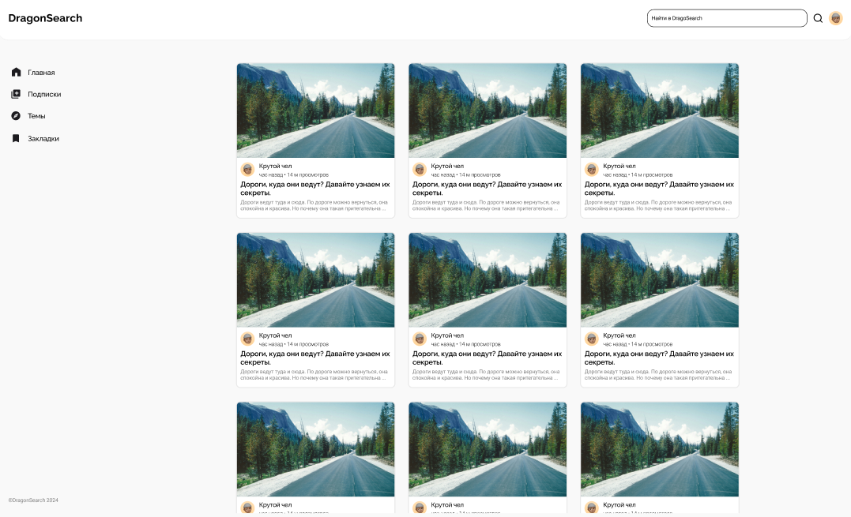

**Функциональная карта:**

* Форма авторизации или регистрации
* На главной странице представлены самые интересные статьи, выложенные на сайте.
* Публикация статей
* Редактирование статей
* Управление профилем
* Написание статьей с помощью нейросетей

**Путь пользователя:**

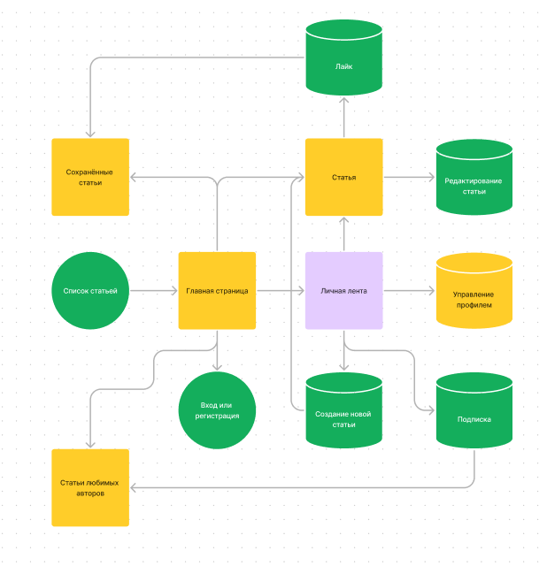

**Пользовательский интерфейс:**

<https://www.figma.com/file/P15BX3vSpMe85nrh3Rqk27/DragoSearch?type=design&node-id=0%3A1&mode=design&t=m7VmvqLZ28fVda5u-1>

**Ресурсы:**

Изображения: <https://unsplash.com/>, <https://ru.pinterest.com/>

Шрифты**:** <https://fonts.google.com/>

**Минимальные системные требования:**

* RAM 2-4 ГБ
* Python